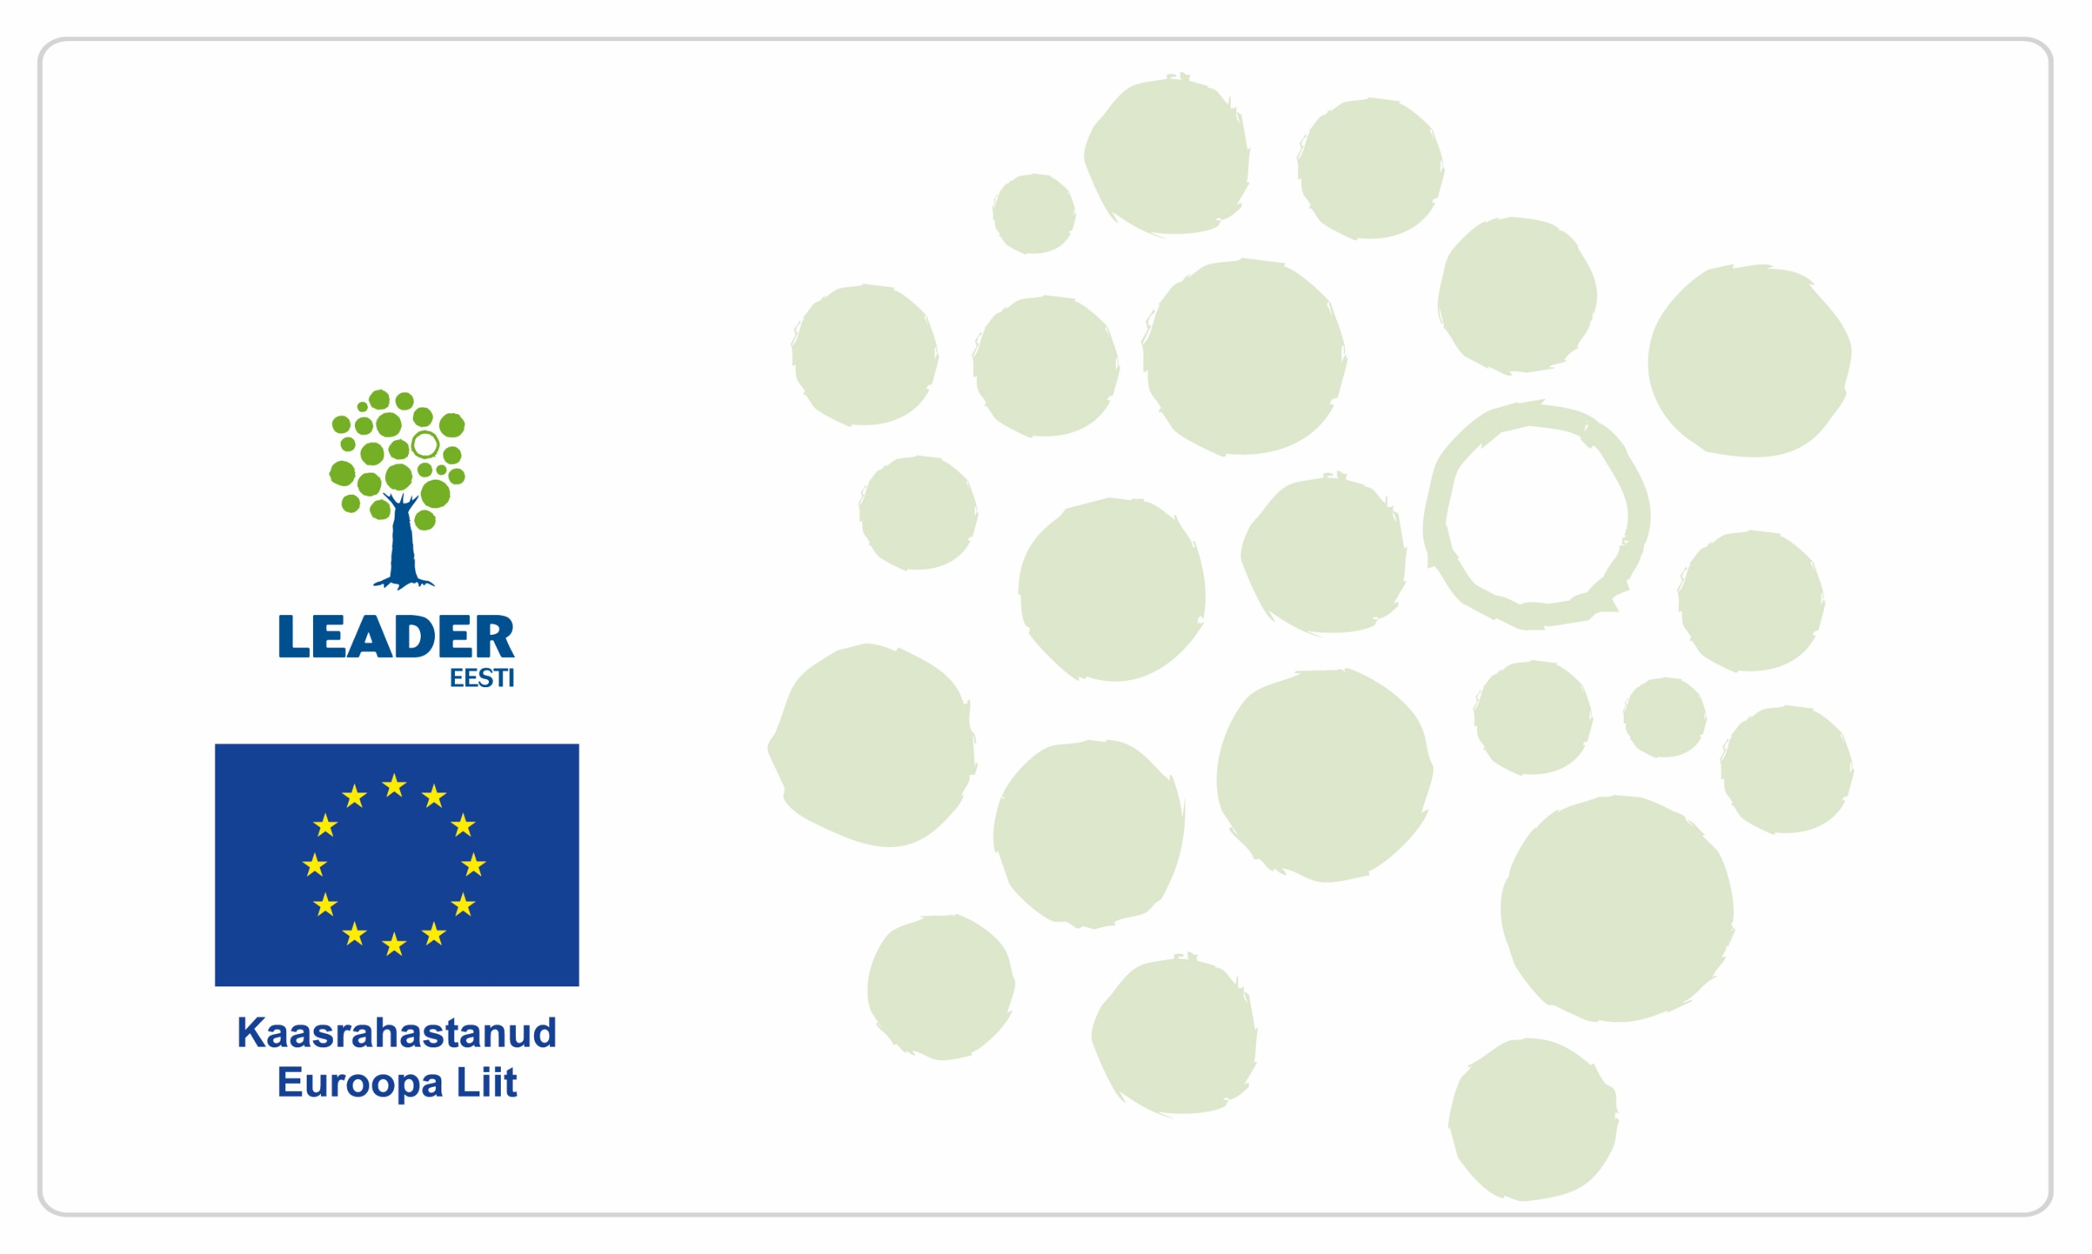


Siia tekstikasti paiguta tegevusrühma logo.
Logo laius ja kõrgus ei tohi olla suuremad,
kui EU logo
Projekti
nimetus
(kirjatüüp võib olla Arial, Auto, Calibri, Garamond, Trebuchet, Tahoma, Verdana või Ubuntu)
Lisainfo

